**前言**

前面介绍过[前端自动化测试之UI Recorder](http://shaofan.org/ui-recorder/)，其中webdriver server是单机的方式，如果是自己测试，或者单个浏览器测试没什么问题，如果是部门需要多浏览器多人测试的话，就无法满足需求了。

今天介绍一款阿里巴巴出品的多浏览器测试整体解决方案，详细介绍查看官方介绍[F2etest](https://github.com/alibaba/f2etest)

**准备工作**

Windows Server 2008 R2 with Service Pack 1 (x64)

CentOS-6.8-x86_64-bin-DVD

[F2etest](https://github.com/alibaba/f2etest)

[mysql、jdk、nodejs](https://pan.baidu.com/s/1i43Ybcx)密码ni62

其中WindowsServer2008用来部署webdriver server，可以是集群，这里只部署一台机器，集群部署方式和一台部署都是一样的方法，下面会说明

CentOS主要用来部署guacamole服务，用来通过f2etest-web网页端进行远程桌面登陆windows server进行管理和查看

上面两个操作系统是电驴链接和磁力链接，直接复制到迅雷即可下载

mysql、jdk等工具我放到百度网盘了需要的可以下载直接使用

f2etest源码下载方式：

命令行 git clone <https://github.com/alibaba/f2etest.git>

前提是有git环境

链接下载：<https://github.com/alibaba/f2etest/archive/master.zip>

**安装虚拟机**

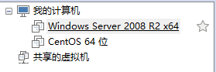

这里我已经安装好了两台虚拟机，初始化好后就可以进行下一步了，这里网络建议使用桥接模式，免得出现各种各样的问题。

其中

**Centos IP:192.168.10.105**

**Windows IP:192.168.10.106**

**安装f2etest-guacamole**

把f2etest源代码中的f2etest-guacamole文件夹下的文件上传到centos中，以及jdk、tomcat一并上传，我这里是统一传到了root目录下，文件结构见下图

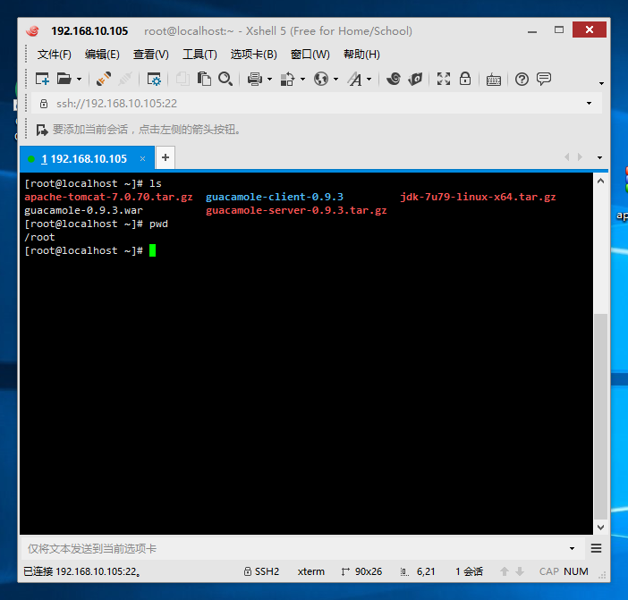

**安装java环境：**

mkdir /usr/java

cd /usr/java

cp /root/jdk-7u79-linux-x64.tar.gz ./

tar -zxvf jdk-7u79-linux-x64.tar.gz

vi /etc/profile

追加以下内容

Bash

JAVA_HOME=/usr/java/jdk1.7.0_79
CLASSPATH=.:$JAVA_HOME/lib.tools.jar
PATH=$JAVA_HOME/bin:$PATH
export JAVA_HOME CLASSPATH PATH

source /etc/profile

最后输入java -version查看是否安装成功

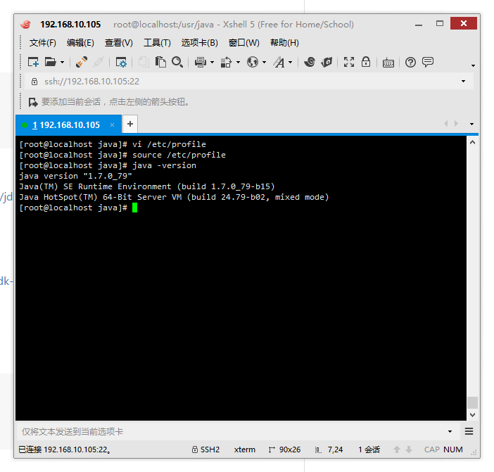

**安装tomcat7：**

cd /usr/local/

cp /root/apache-tomcat-7.0.70.tar.gz ./

tar -xzvf apache-tomcat-7.0.70.tar.gz

mv apache-tomcat-7.0.70 tomcat7

cd /etc/init.d

vi tomcat7

追加以下内容(开机启动tomcat)

Bash

#!/bin/bash
# description: Tomcat Start Stop Restart
# processname: tomcat
# chkconfig: 234 20 80
JAVA_HOME=/usr/java/jdk1.7.0_79
export JAVA_HOME
PATH=$JAVA_HOME/bin:$PATH
export PATH
CATALINA_HOME=/usr/local/tomcat7
case $1 in
start)
sh $CATALINA_HOME/bin/startup.sh
;;
stop)
sh $CATALINA_HOME/bin/shutdown.sh
;;
restart)
sh $CATALINA_HOME/bin/shutdown.sh
sh $CATALINA_HOME/bin/startup.sh
;;
esac
exit 0

chmod 755 tomcat7

chkconfig --add tomcat7

chkconfig --level 234 tomcat7 on

chkconfig --list tomcat7

service tomcat7 start

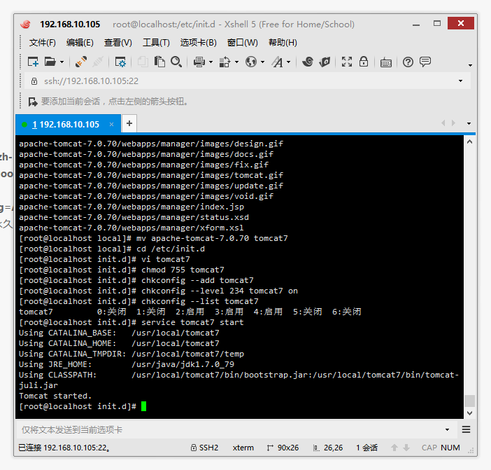

service iptables stop #停止

chkconfig iptables off #禁用

最后用上面两条命令禁用防火墙，并通过8080端口访问tomcat是否成功

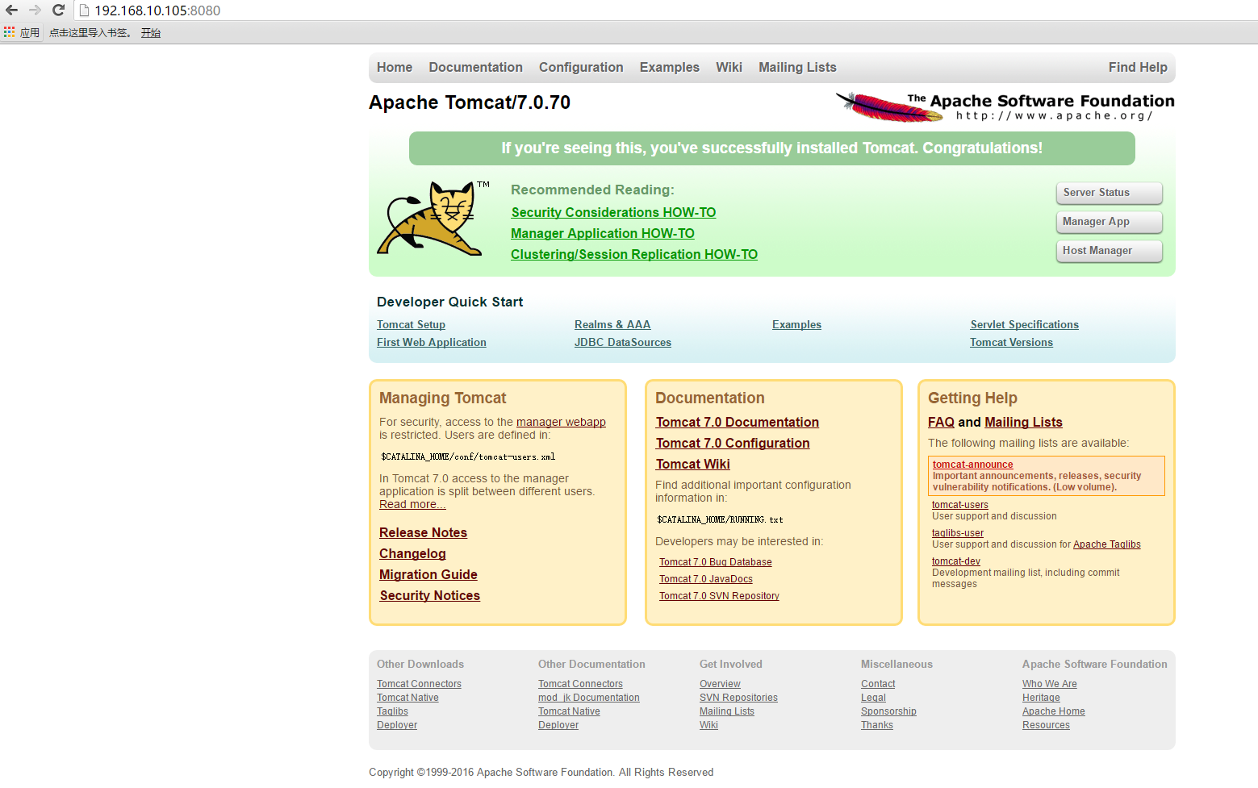

**安装guacamole-server**

cd /root

yum install cairo-devel libpng-devel uuid-devel freerdp* libvncserver-devel openssl-devel gcc

*注:yum到gcc全部是一样命令，有些浏览器换行了，会引起误会--！*

ln -s /usr/local/lib/freerdp/guacsnd.so /usr/lib64/freerdp/

ln -s /usr/local/lib/freerdp/guacdr.so /usr/lib64/freerdp/

mkdir -p /home/guacdshare

chmod 777 /home/guacdshare

tar -xzf guacamole-server-0.9.3.tar.gz

cd guacamole-server-0.9.3

./configure --with-init-dir=/etc/init.d

make

make install

ldconfig

chkconfig --add guacd

chkconfig guacd on

chkconfig --list guacd

service guacd start

netstat -panl | grep guacd

**安装guacamole-client**

**（注意：拷到tomcat下的war包名为：guacamole.war ）**

cp /root/guacamole-0.9.3.war /usr/local/tomcat7/webapps/guacamole.war

mkdir /etc/guacamole

mkdir /root/.guacamole

vi /etc/guacamole/guacamole.properties

Bash

# Hostname and port of guacamole proxy
guacd-hostname: localhost
guacd-port: 4822
enable-websocket: true
enable-clipboard-integration: true
auth-provider: net.sourceforge.guacamole.net.auth.noauth.NoAuthenticationProvider
noauth-config: /etc/guacamole/noauth-config.xml
# auth-provider: net.sourceforge.guacamole.net.basic.BasicFileAuthenticationProvider
# basic-user-mapping: /etc/guacamole/user-mapping.xml

ln -s /etc/guacamole/guacamole.properties /root/.guacamole

vi /etc/guacamole/noauth-config.xml

内容如下(Xml)：

service tomcat7 restart

然后通过上面命令重启tomcat，并访问刚才部署的war程序，看看是否部署成功:

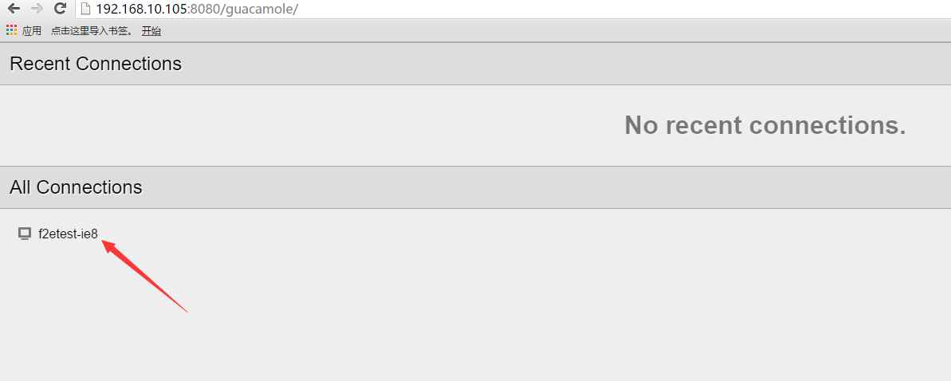

**安装f2etest-web**

f2etest-web就是提供给我们操作浏览器云，查看webdriver云节点，以及远程登陆云节点的web界面

要运行f2etest-web首先要先安装nodejs和mysql数据库

把f2etest源码中的f2etest-web和mysql安装文件拷贝到centos /root中，文件结构如下

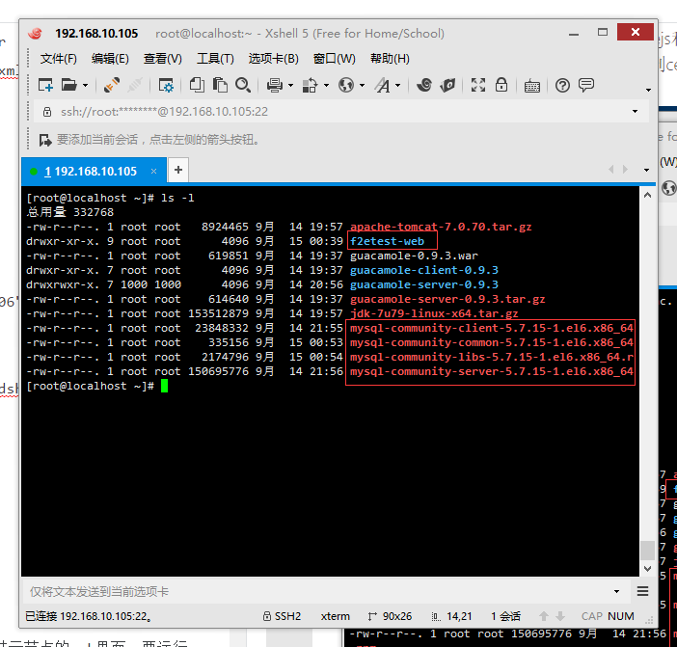

**安装mysql**

如果已安装mysql可忽略此步骤

cd /root

yum install numactl perl

rpm -qa | grep mysql

yum remove mysql-libs

rpm -ivh mysql-community-common-5.7.15-1.el6.x8664.rpm

rpm -ivh mysql-community-libs-5.7.15-1.el6.x8664.rpm

rpm -ivh mysql-community-client-5.7.15-1.el6.x8664.rpm

rpm -ivh mysql-community-server-5.7.15-1.el6.x8664.rpm

文件名是有下划线的，这里显示有问题，显示不出来

service mysqld start

然后以下命令查看mysql随机生成的登录密码 cat /var/log/mysqld.log | more

查找以下类似内容: [Note] A temporary password is generated for root@localhost:!R24*6IKha_p

其中localhost:后面的就是登录密码

最后用刚才的密码输入以下命令登录mysql修改密码和设置远程登陆权限

Xml

mysql> 创建数据库database f2etest，并添加用户（或root）;
mysql -uroot -p
mysql> set global validate_password_policy=0;
mysql> set password='shaofan.org';
mysql> grant all privileges on *.* to 'root'@'%' identified by 'shaofan.org';

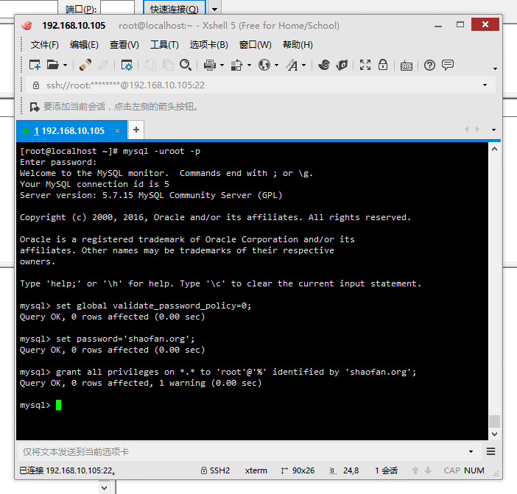

启动好mysql并修改好密码之后，就可以用你喜欢的mysql客户端管理工具初始化数据库了

首先创建f2etest数据库，然后导入f2etest-web文件夹中的f2etest.sql初始化表结构

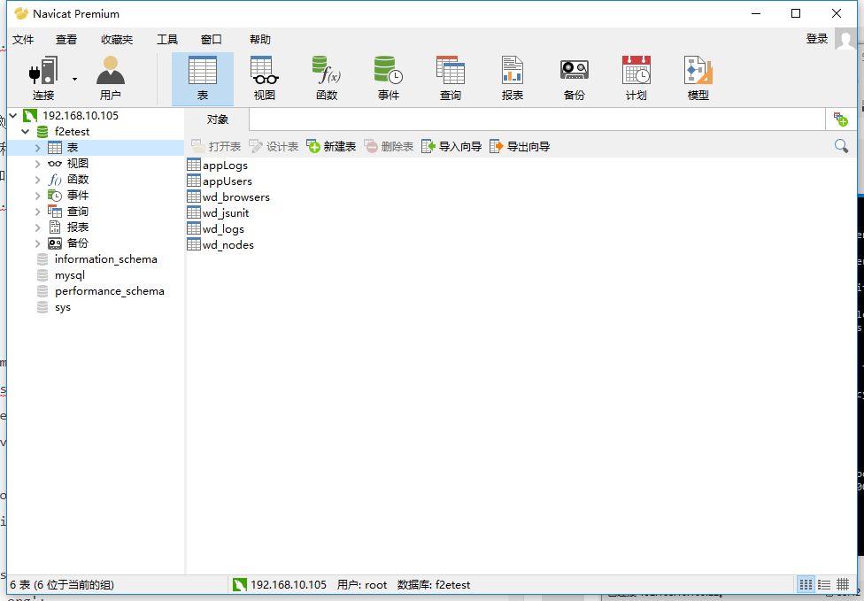

**安装nodejs**

mysql部署完成之后就可以安装nodejs环境来启动f2etest-web程序了

安装方式一：

curl --silent --location <https://rpm.nodesource.com/setup_4.x> | bash -

yum install -y nodejs

node -v

安装方式二（推荐）：

下载nodejs

wget https://npm.taobao.org/mirrors/node/v8.0.0/node-v8.0.0-linux-x64.tar.xz

解压

tar -xvf node-v8.0.0-linux-x64.tar.xz

测试是否安装成功

进入解压目录下的 bin 目录，执行 ls 命令

cd node-v8.0.0-linux-x64/bin && ls

有node 和 npm

测试

./node -v

9-1119302493.png

安装成功

现在 node 和 npm 还不能全局使用，做个链接

ln -s /www/node-v8.0.0-linux-x64/bin/node /usr/local/bin/node
ln -s /www/node-v8.0.0-linux-x64/bin/npm /usr/local/bin/npm

可以在任何目录下执行 node 和 npm 命令

 注：查看环境变量echo $PATH

8-1940330386.png

/usr/local/bin是环境变量PATH的内容，所以建立软链接后可以直接使用node命令

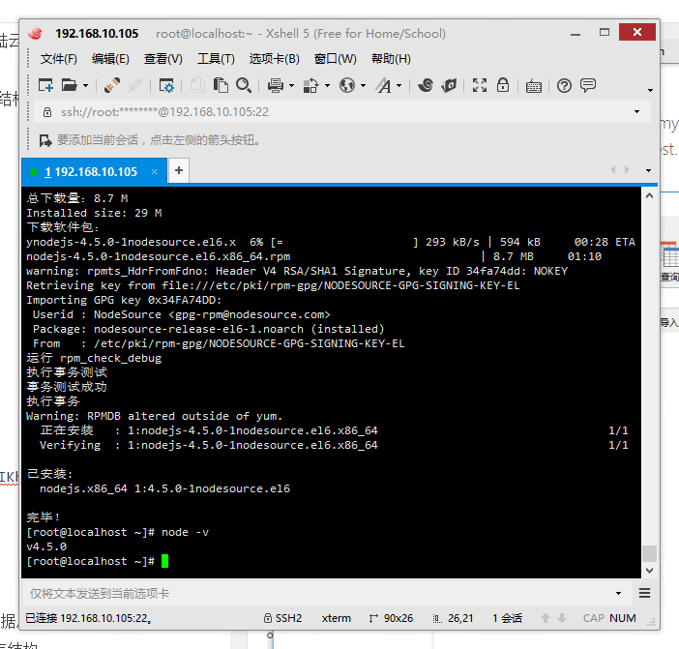

安装淘宝npm镜像 npm install -g cnpm --registry=[https://registry.npm.taobao.org](https://registry.npm.taobao.org/)

用过npm安装模块的小伙伴都知道，因为各种原因，经常下载慢，或者下载失败，所以借助淘宝的镜像加快安装，安装好之后用cnpm命令替代npm命令（我用npm，没有用cnpm，cnpm执行过程中看不出来是否有错）

cd /root/f2etest-web/

cnpm install

vi conf/site.json

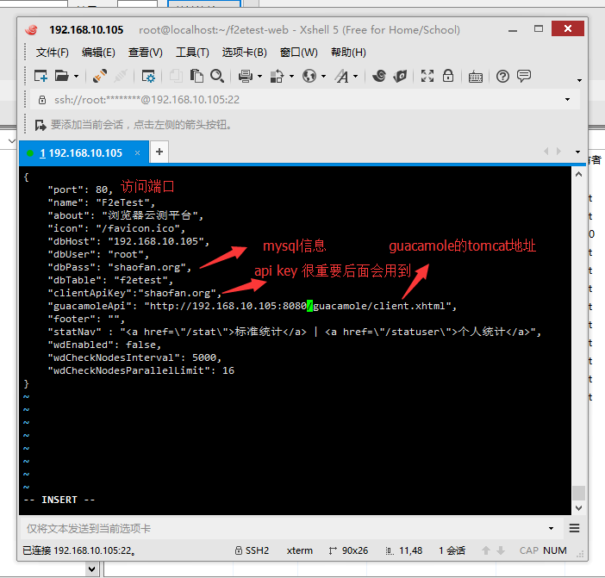

vi conf/server.json

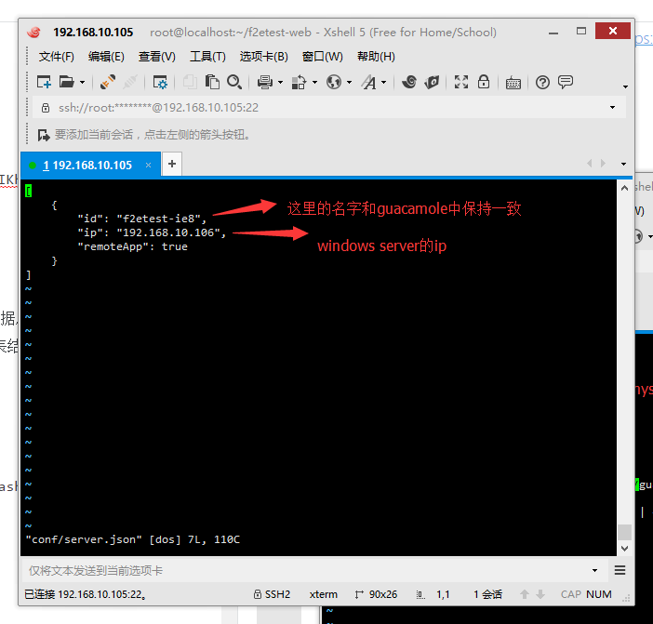

vi conf/app.json

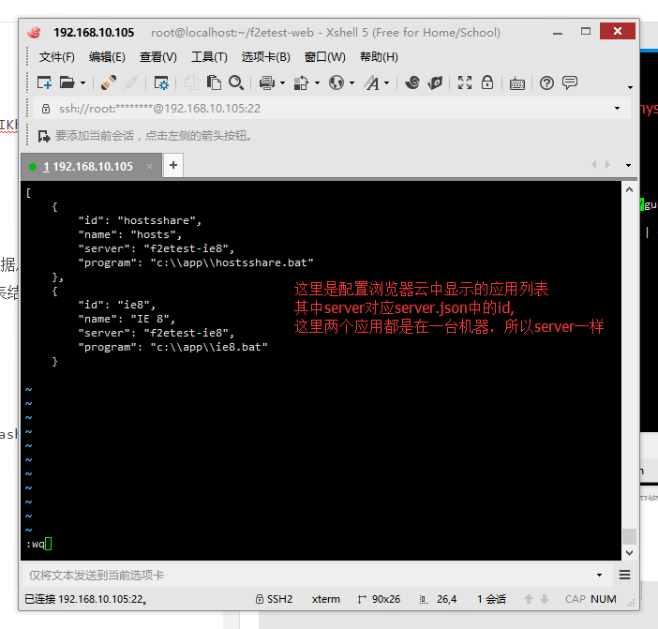

node app.js

这时候f2etest-web就运行起来了，访问地址为[http://192.168.10.105](http://192.168.10.105/) 但是这个时候先不要访问，因为提供初始化账号的IIS还没有部署。

当项目部署好后可执行，centOS后台自动运行node.js：nohup node app.js &

**部署webdriver server**

由于windows server2008r2自带ie8，这里就默认这台服务器是提供ie8的webdriver服务。

**取消登陆密码必须复杂性要求**

在运行中输入gpedit.msc打开本地策略编辑器，修改如下

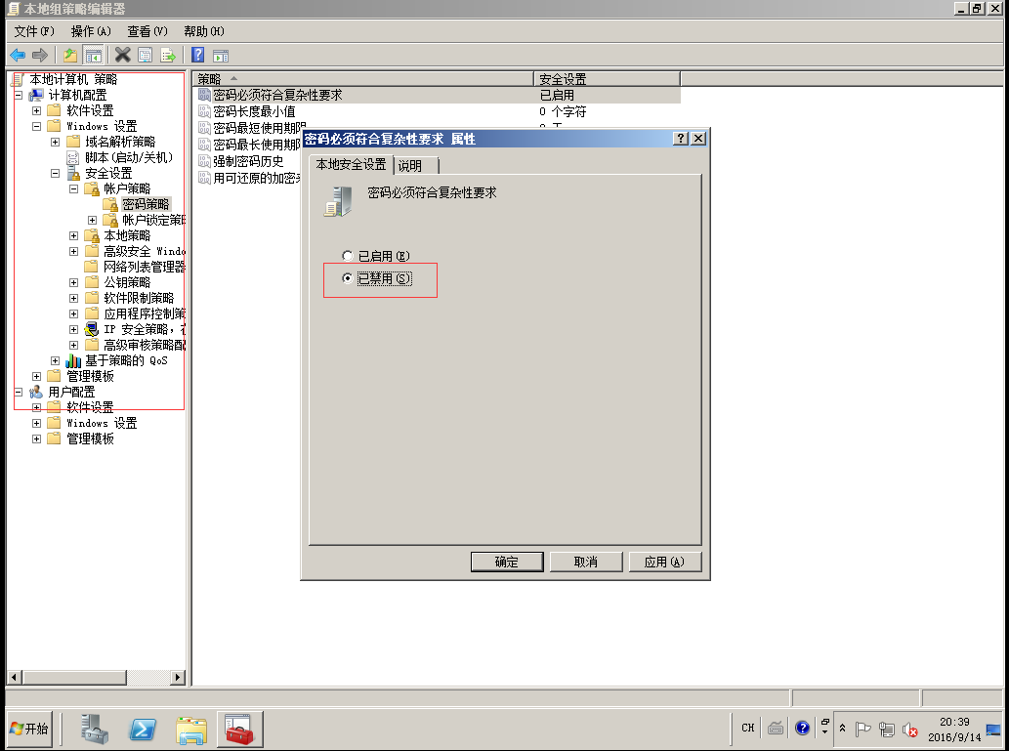

**禁用IE ESC**

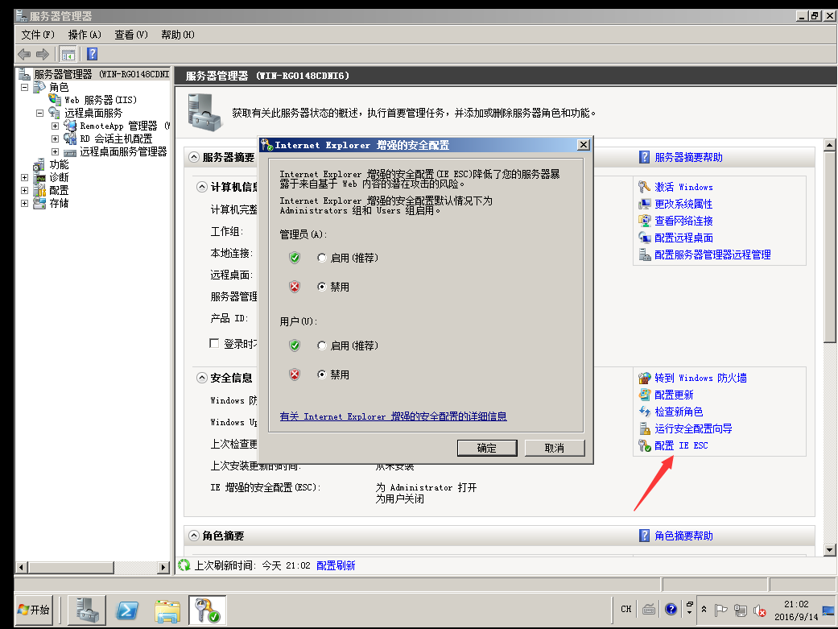

**安装远程桌面服务**

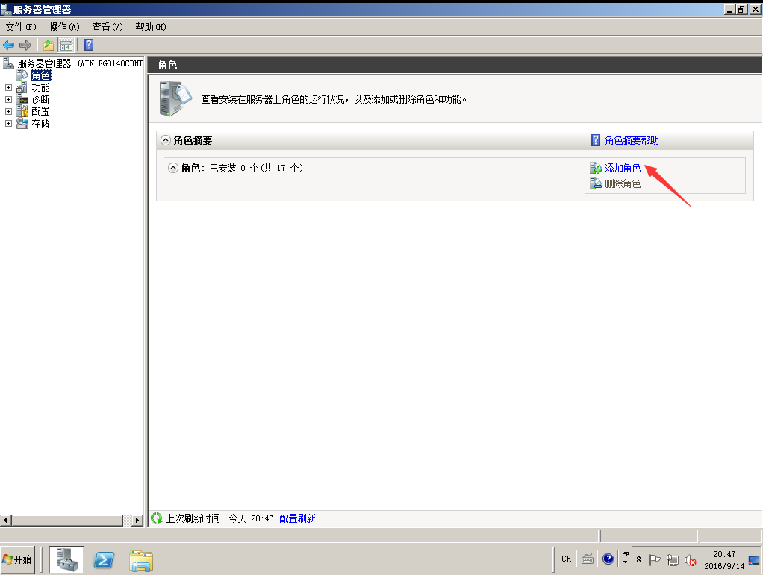

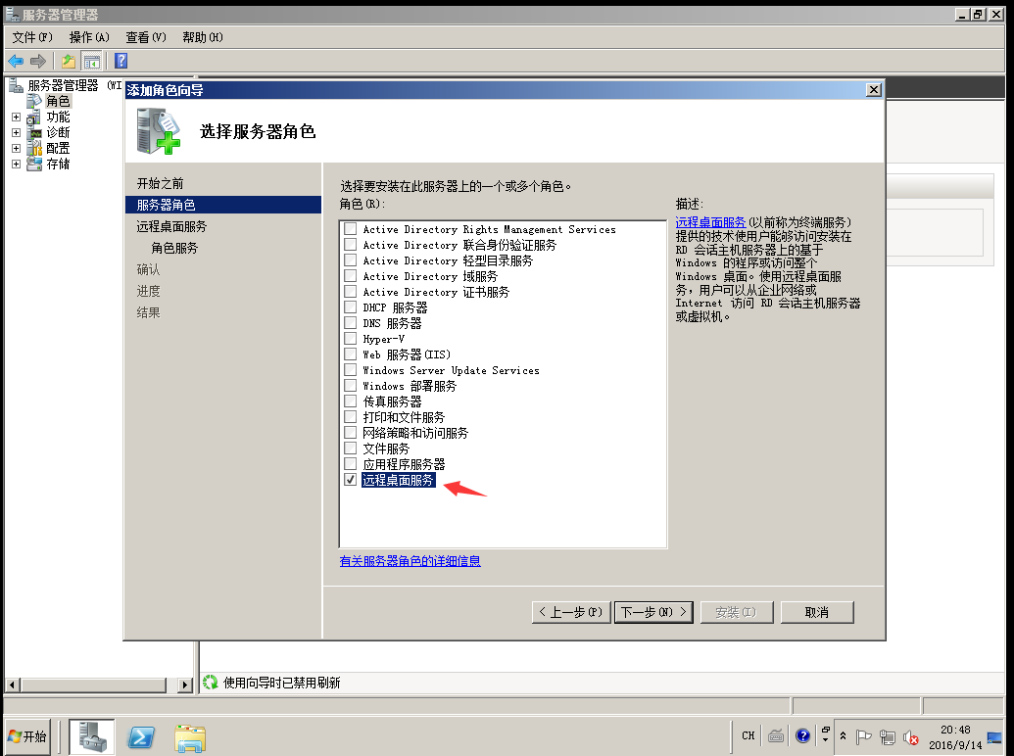

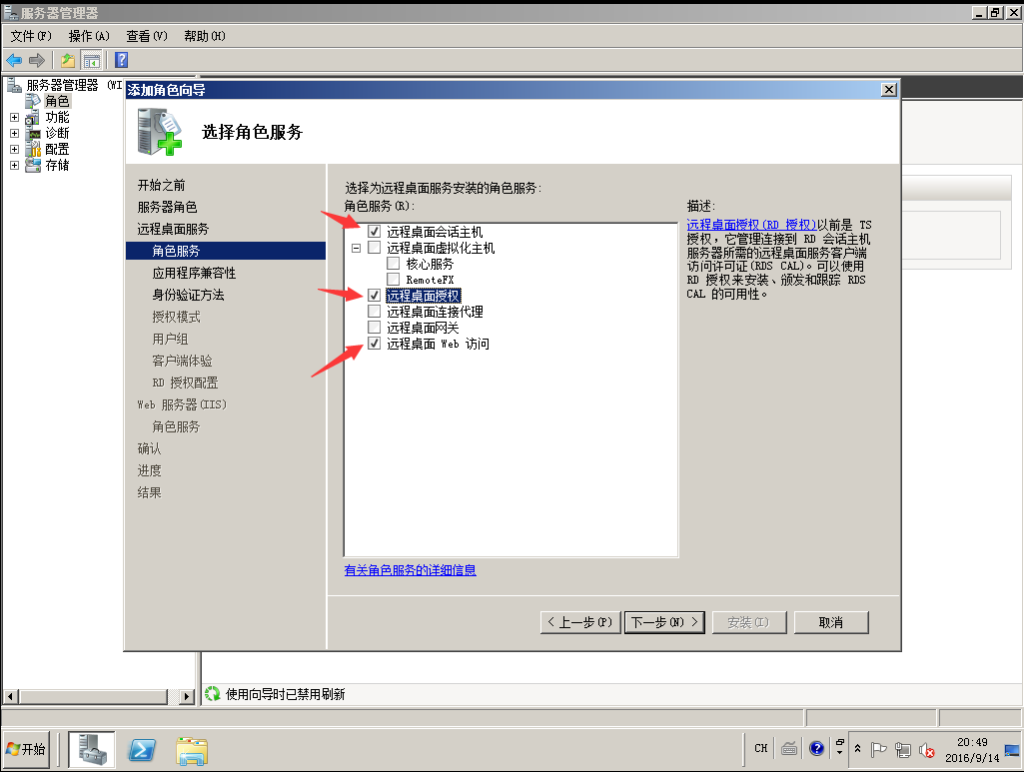

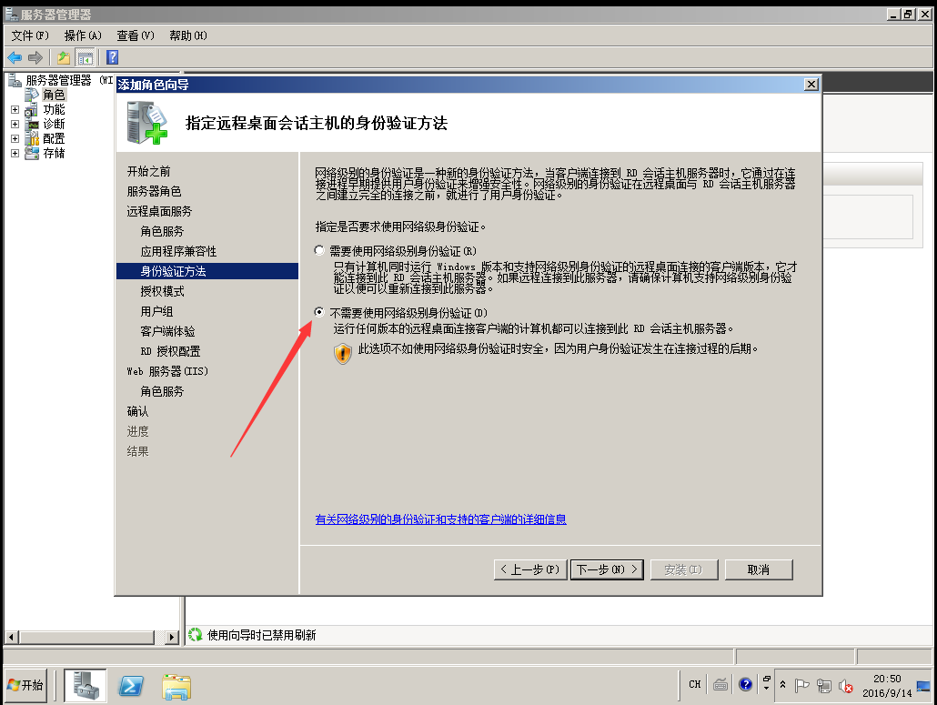

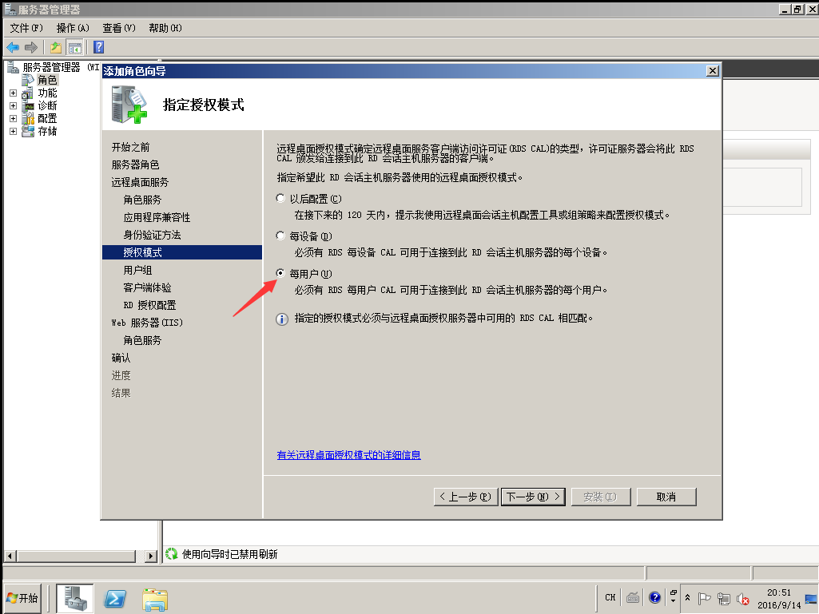

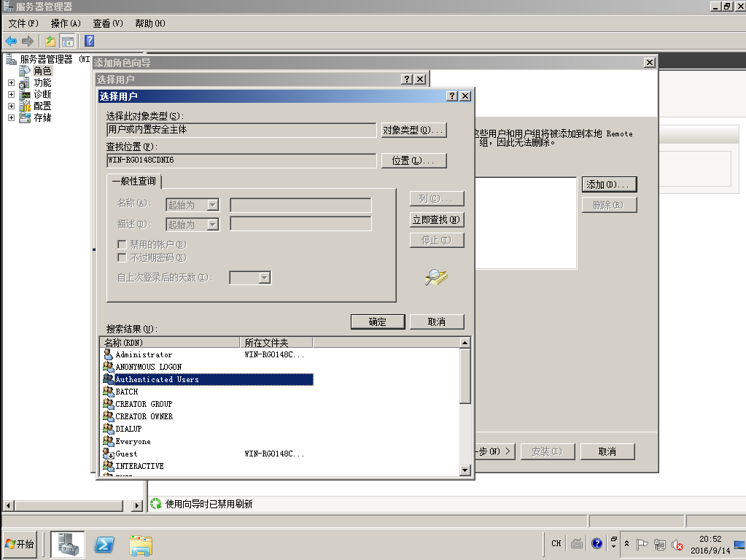

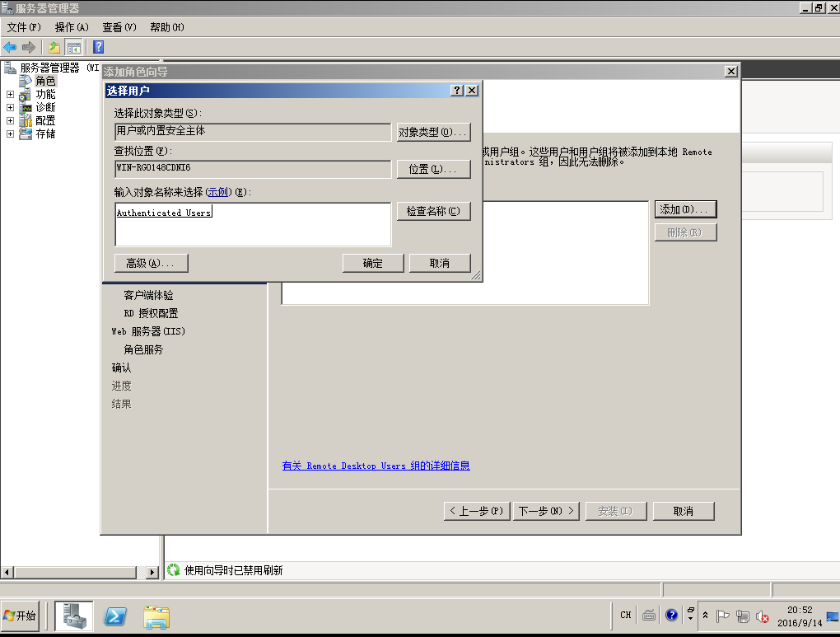

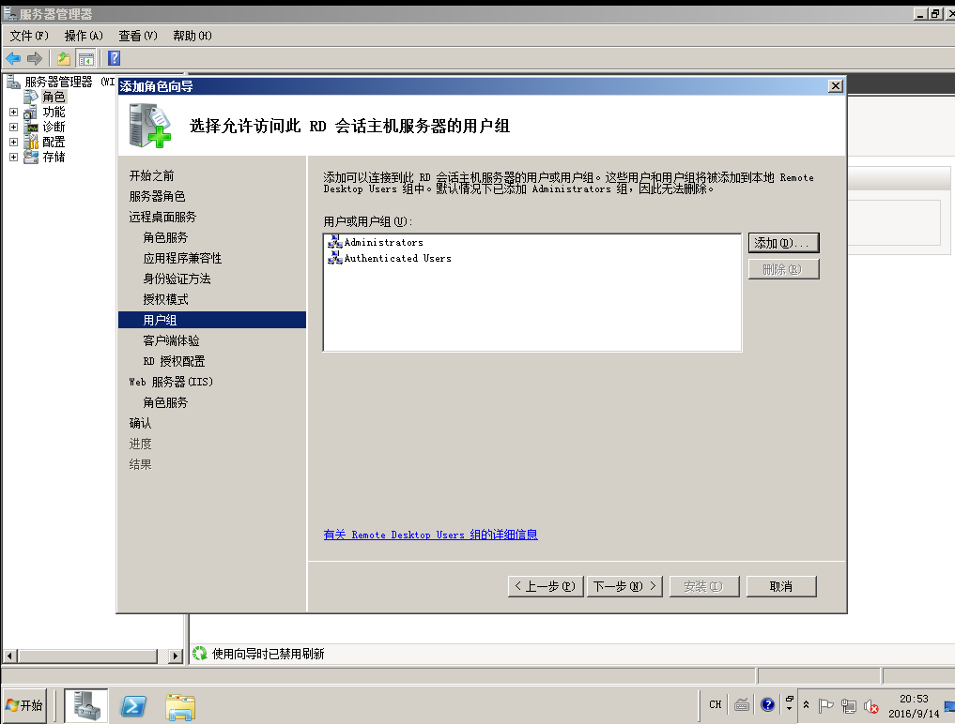

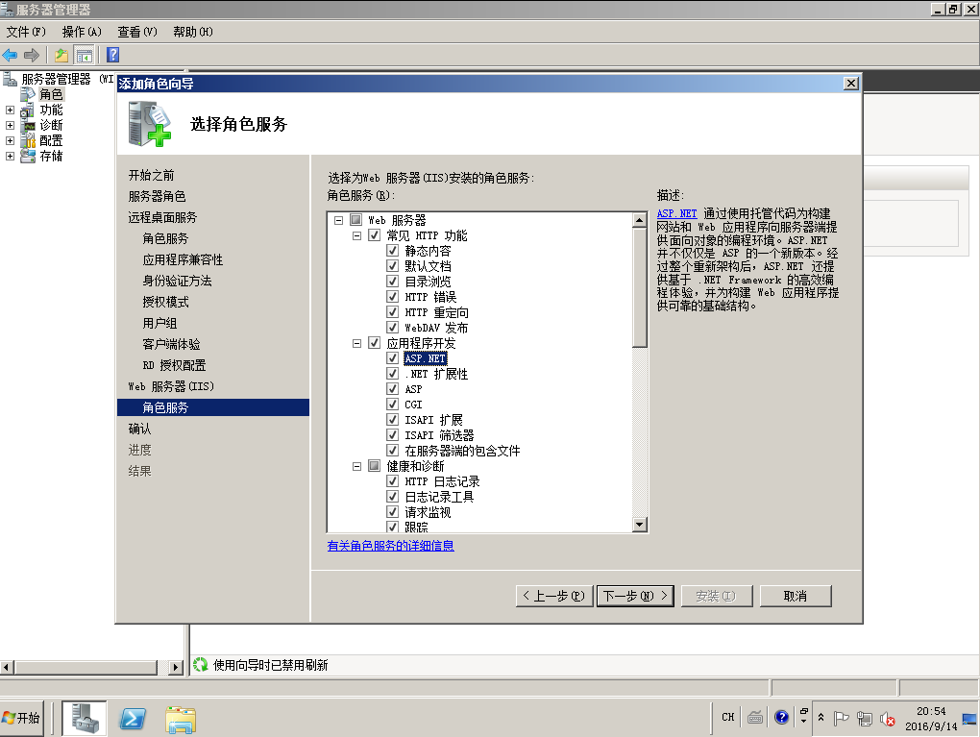

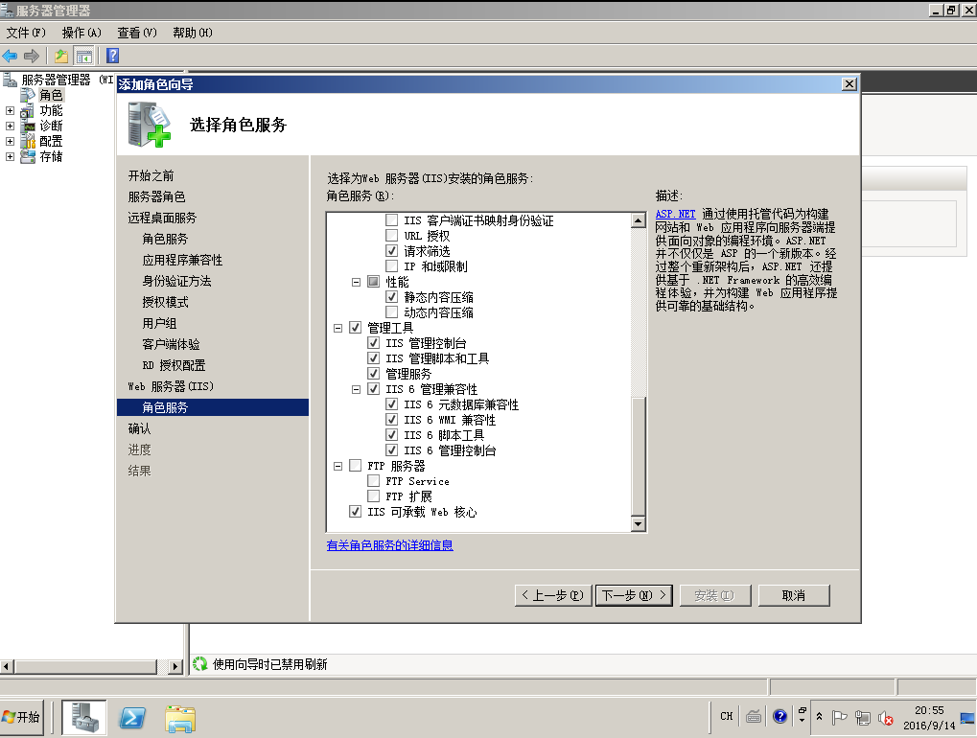

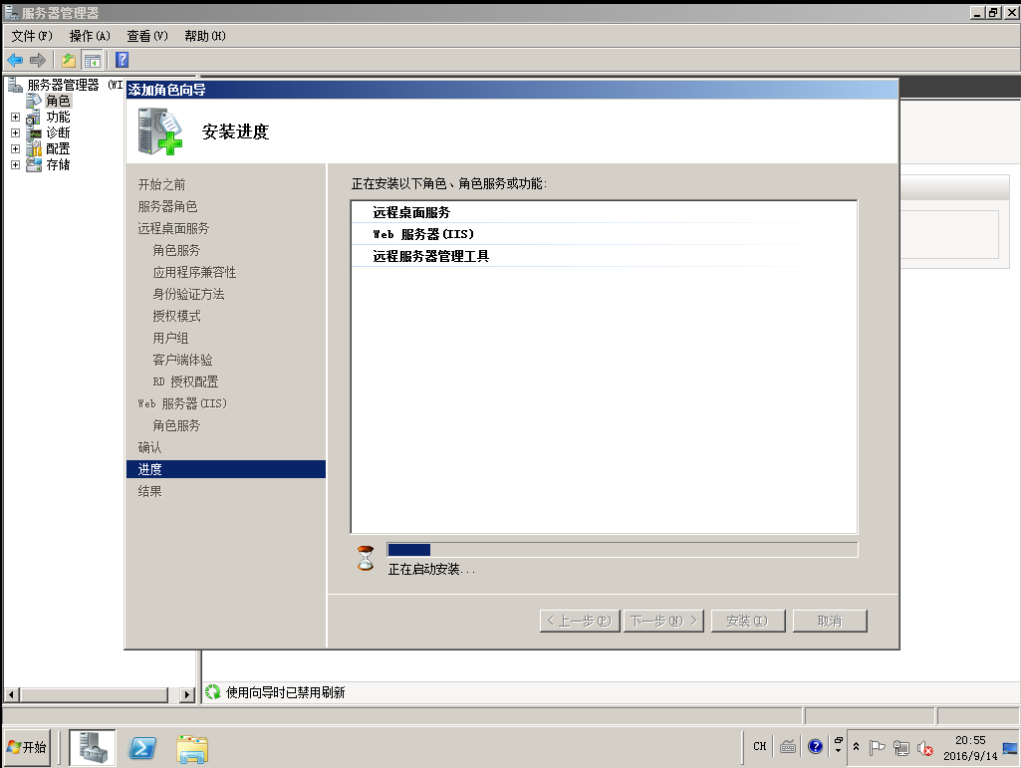

安装完成之后需要重启服务器，重启之后登陆需要输入用户名和密码，输入administrator和密码登陆即可

**配置远程桌面服务**

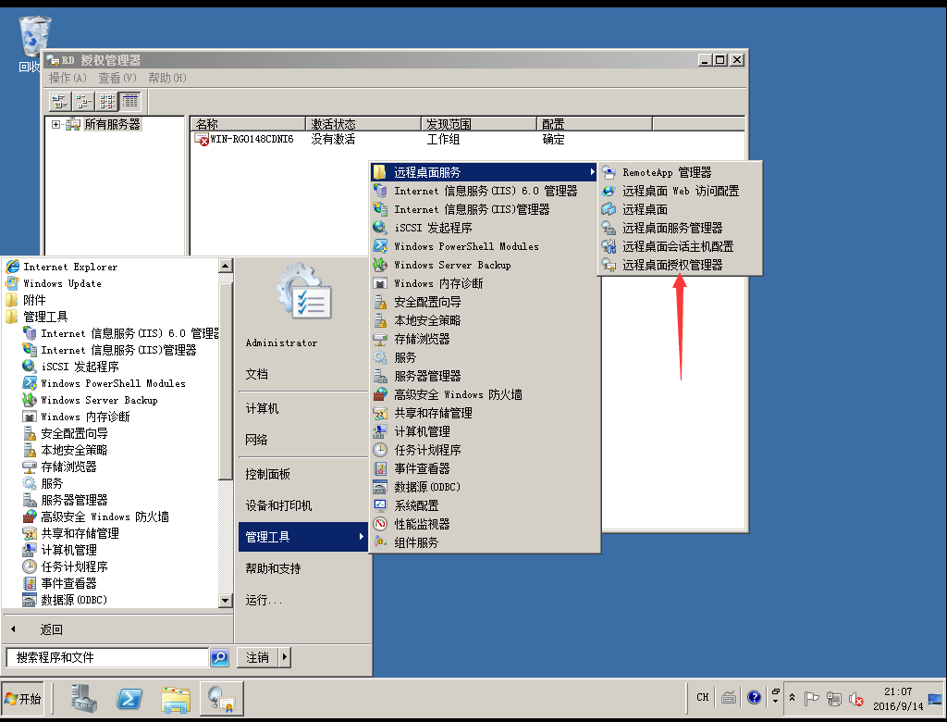

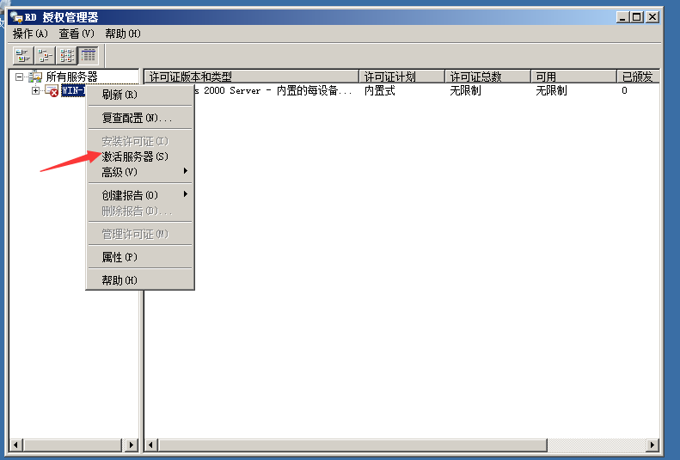

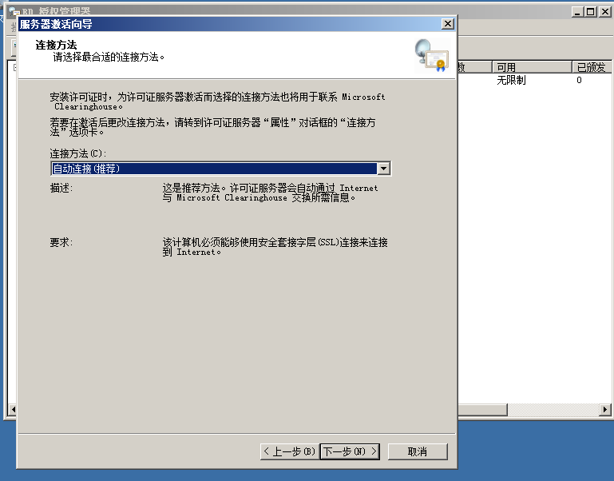

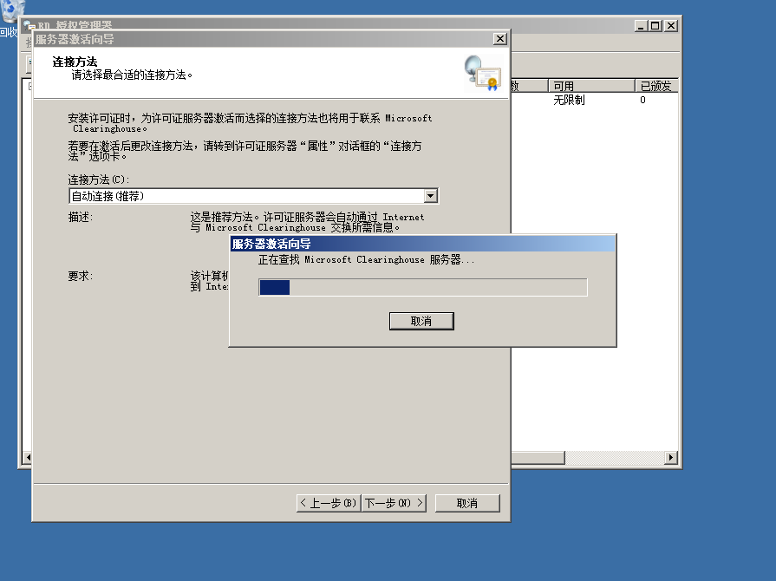

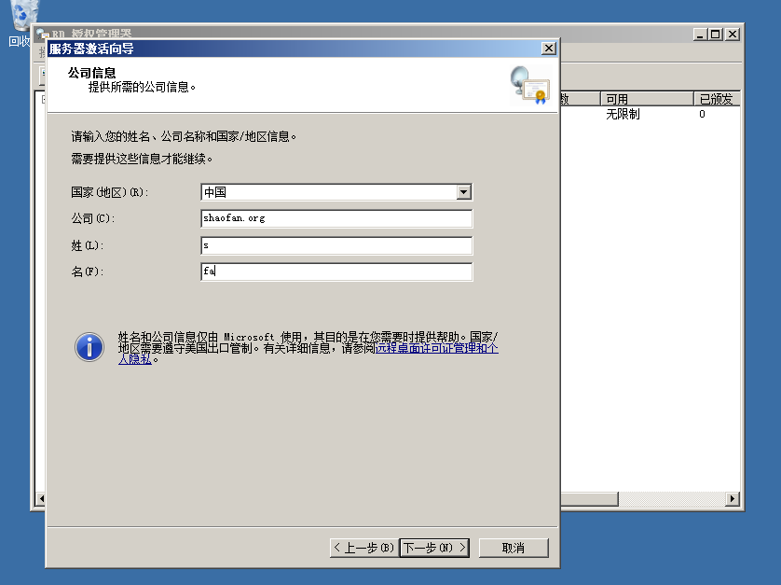

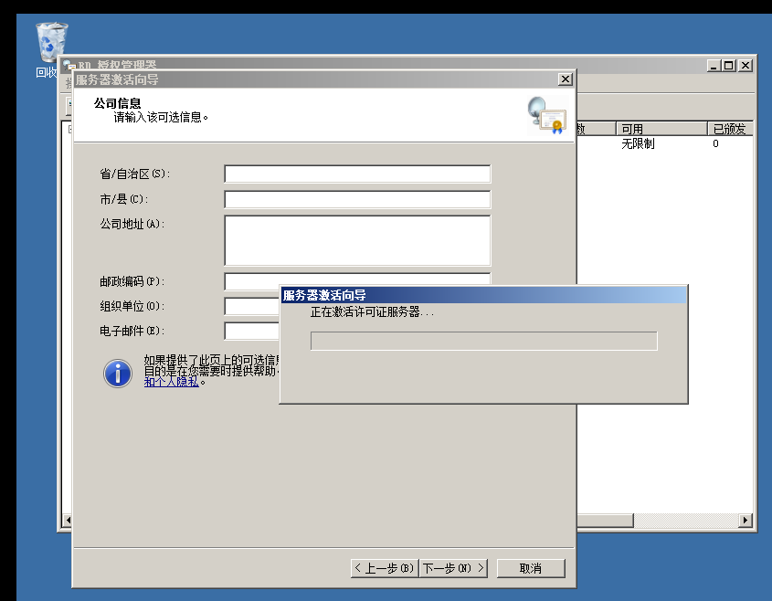

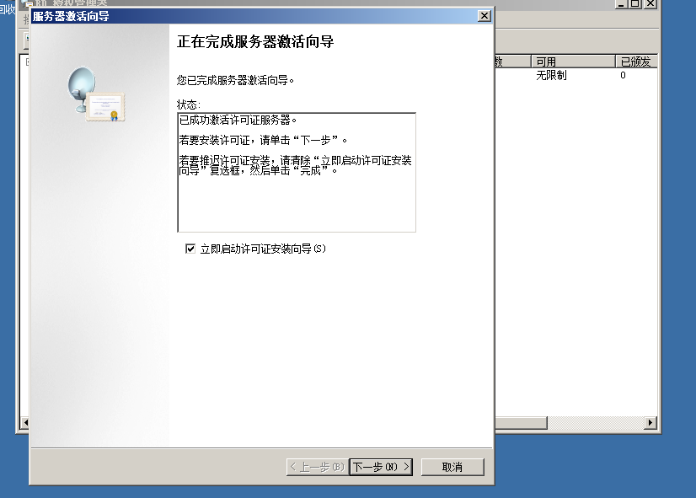

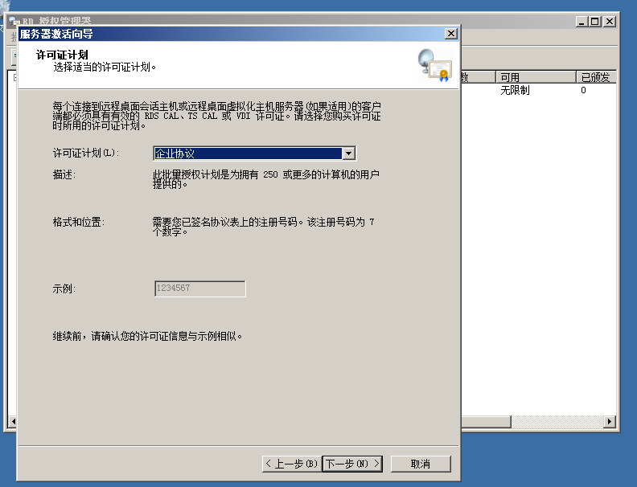

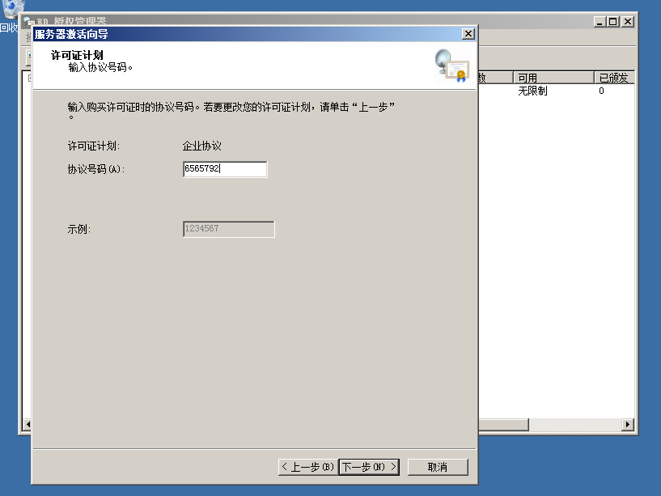

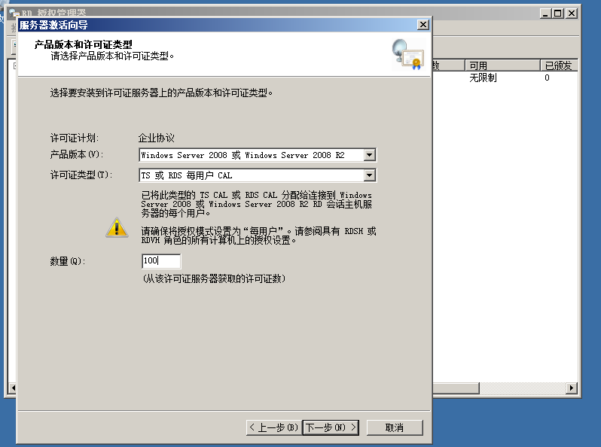

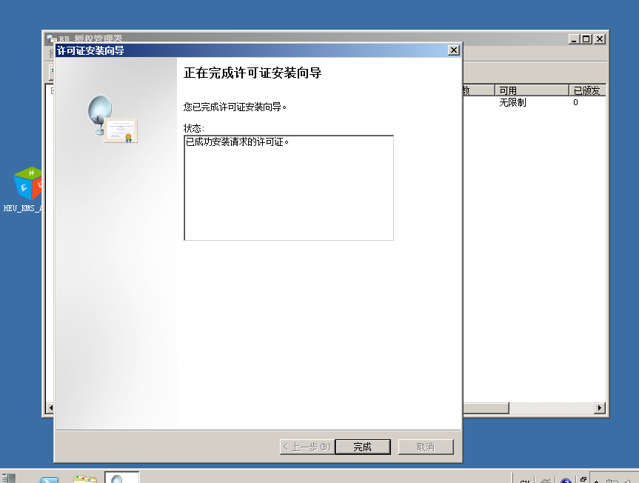

**部署IIS服务**

iis服务器主要是用来给f2etest-web调用创建windows用户功能

拷贝f2etest源代码里的f2etest-client\f2etest-browsers\www下的setuser文件到C:\inetpub\wwwroot下 并修改apikey为前面配置的key

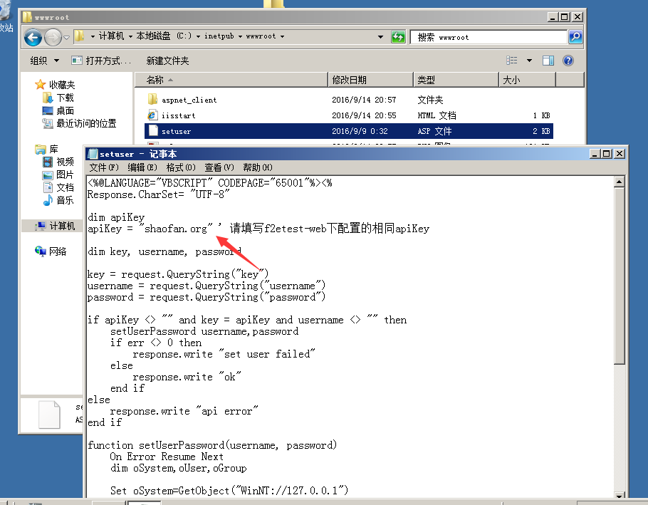

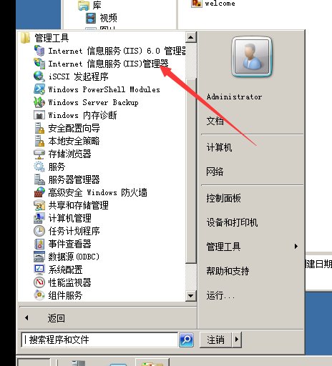

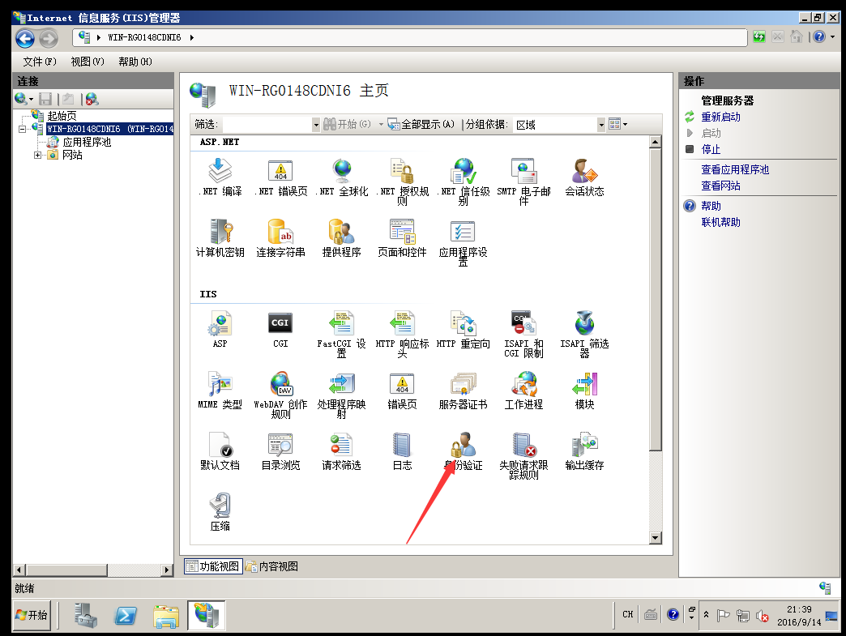

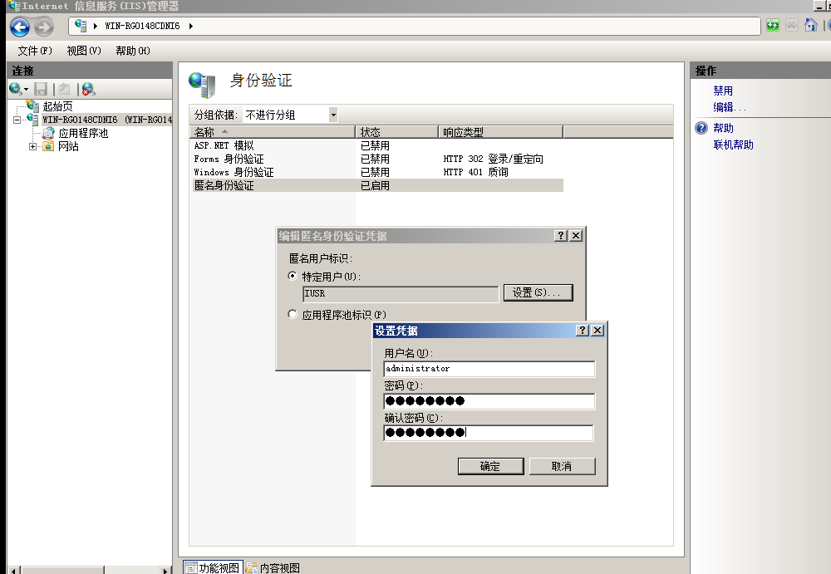

<http://127.0.0.1/setuser.asp?username=test&password=hello123&key=shaofan.org>

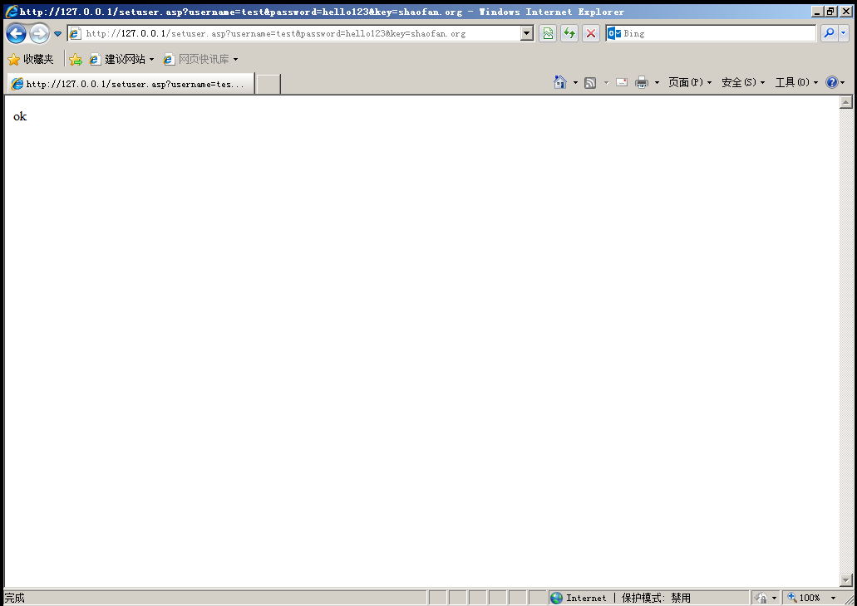

**配置RemoteApp**

复制f2etest-client\f2etest-browsers\curl中的所有文件到c:\windows下面

把f2etest-client\f2etest-browsers下的app目录复制到c盘根目录，并重命名强制代理.bat为ie8.bat，禁用代理.bat为hostsshare.bat，

然后修改两个bat中的f2etestDomain为f2etest-web的访问地址即192.168.10.105其中ie8.bat中的appid请修改为ie8和前面的app.js中配置的id保持一致，

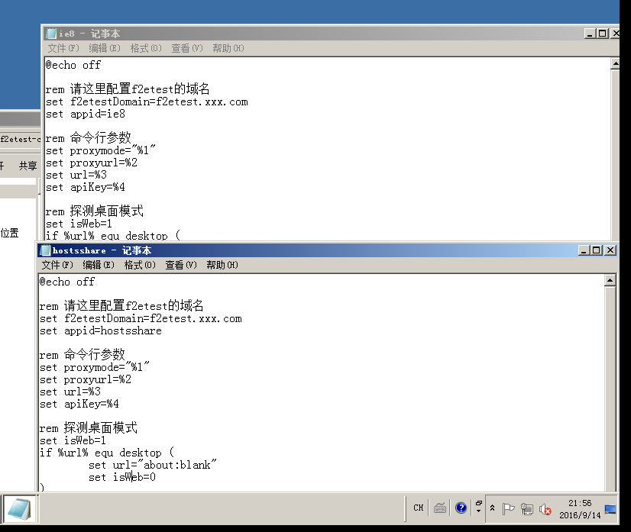

然后再把源码中的hostsShare-client文件里的build文件修改为hostsShare并拷贝到C盘根目录

最后再添加两个bat文件到RemoteApp，并设置允许任何命令行参数

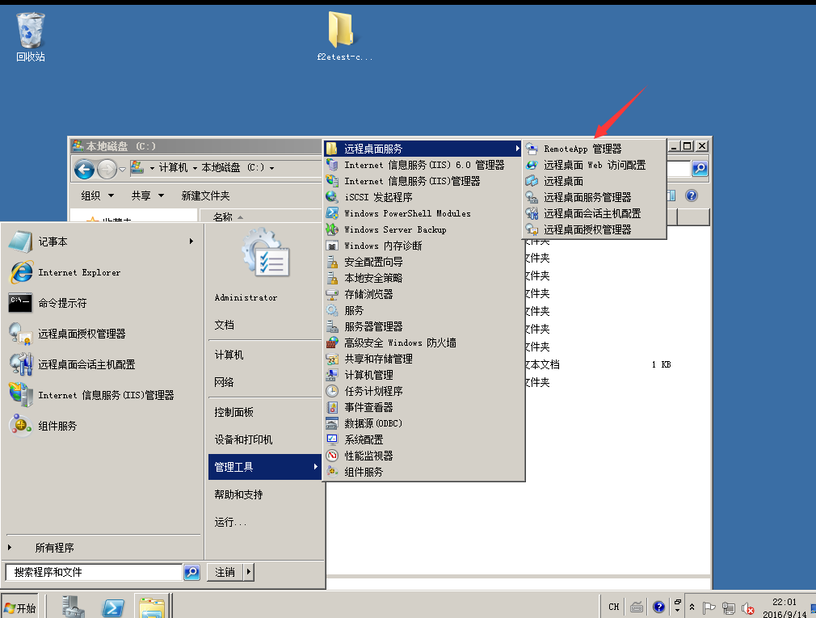

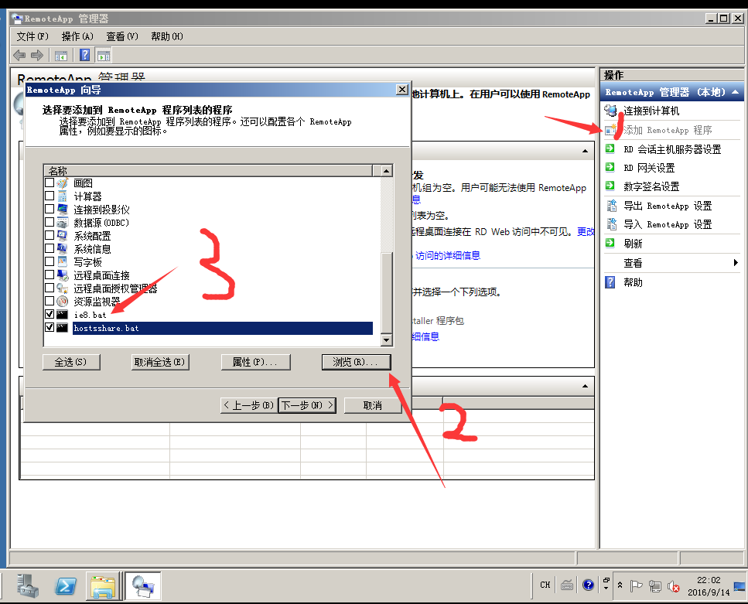

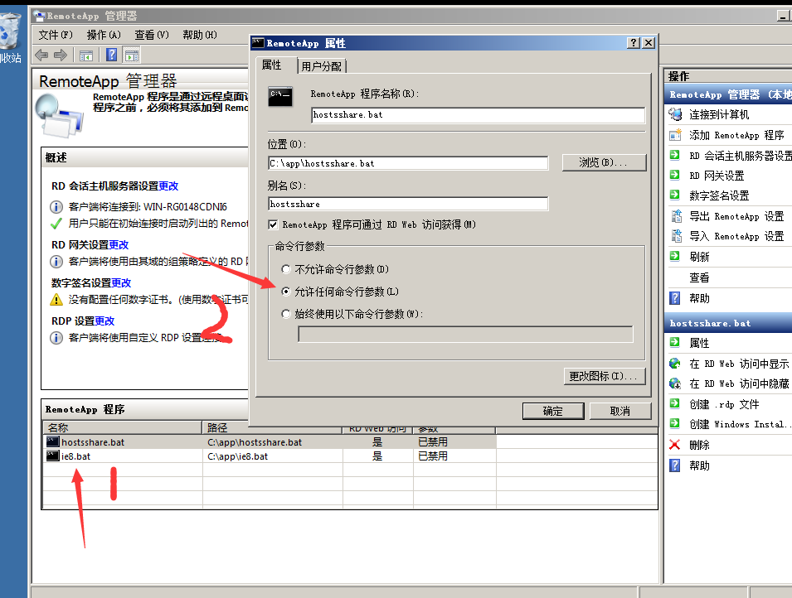

这时，整个浏览器云就部署好了，。我们访问192.168.10.105试试

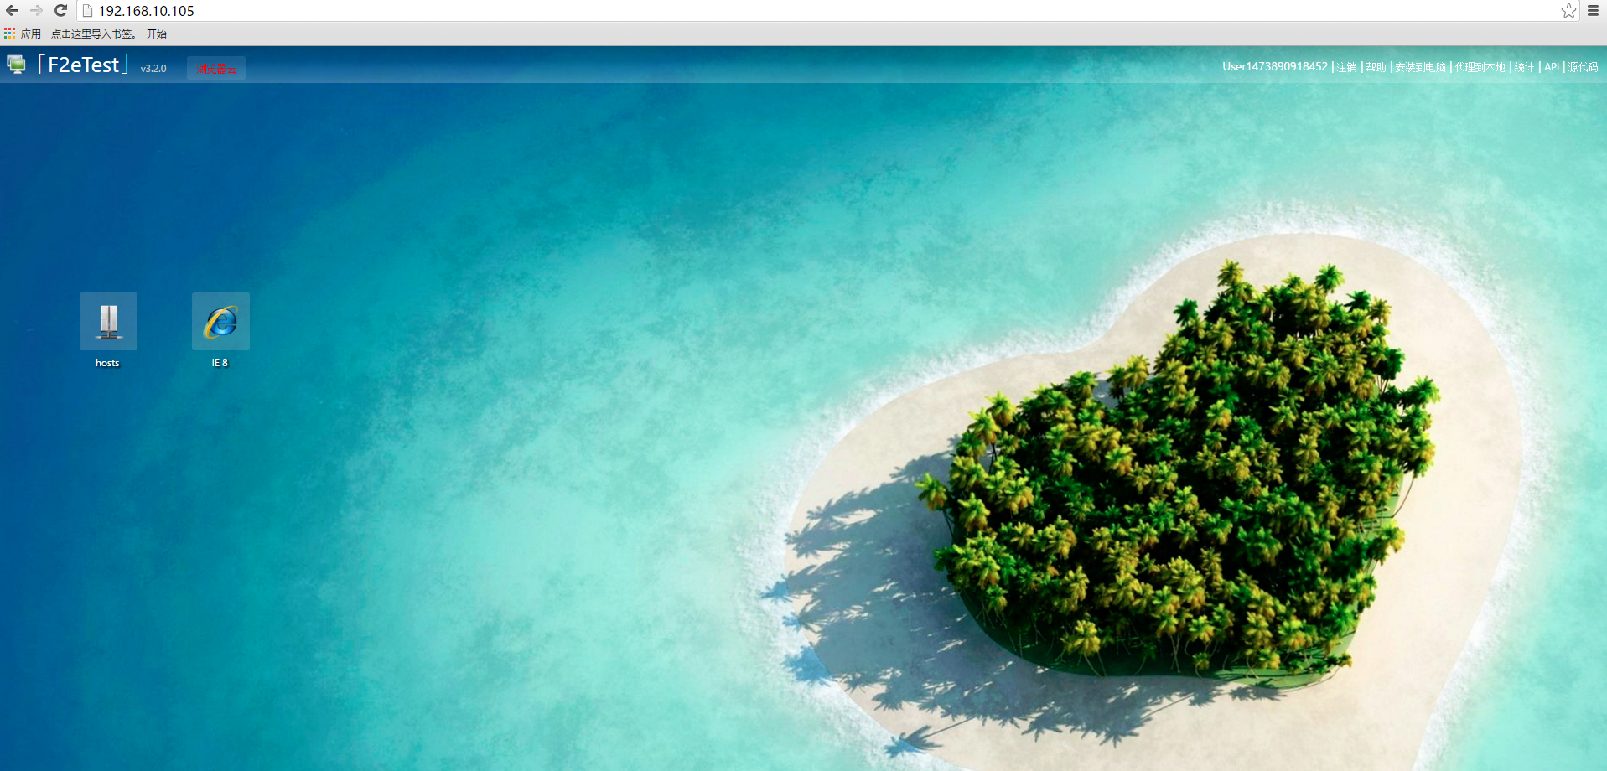

已经可以成功打开了，并看到了我们配置的两个app，这时候你可以点击ie8图标就会再远程桌面打开ie8